Развитие речи
Игра "Что мы видим во дворе?"
Вместе с ребенком посмотрите в окно. Поиграйте в игру "Кто больше увидит". По очереди перечисляйте то, что видно из вашего окна. Описывайте все увиденное в деталях. Например: "Я вижу дом. Возле дома стоит дерево. Оно высокое и толстое, у него много веток, а на ветках листочки".
- А что ты видишь?
Обязательно похвалите ребенка за то, что он увидел очень много объектов
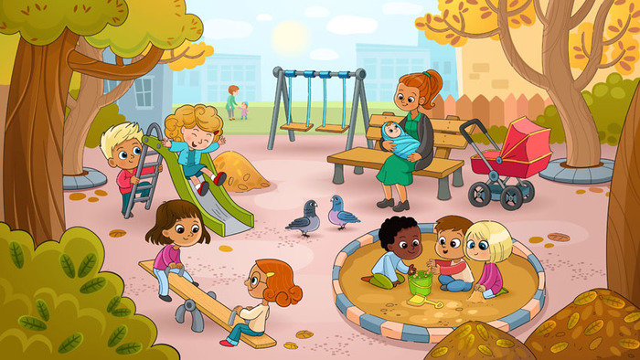
Можно рассмотреть в следующий раз картинку.

